

MANUAL DE USUARIO

SISTEMA DE GESTIÓN DEL CEMENTERIO MUNICIPAL

Contenido

**1. Introducción 3**

1.1 Objetivo: 3

1.2 Requerimientos: 3

**2. Acceso al sistema 4**

**3. Página de inicio 5**

**4. Estadísticas 6**

**5. Registrar traslado 7**

5.1 Anular traslado (solo administrador/director) 7

5.2 Imprimir 7

**6. Menú ABM 8**

**7. Usuarios 9**

**8. Consideraciones 9**

# 1. Introducción

## 1.1 Objetivo:

El SGCM es un sistema web diseñado para la administración del cementerio municipal en la ciudad de San Carlos de Bariloche.

Permite gestionar parcelas, ubicaciones, traslados, difuntos, deudos y pagos .

El sistema cuenta con 4 tipos de usuarios:

**Administrador**: acceso completo al sistema (gestión total y configuración).

**Director**: acceso completo al sistema excepto la eliminación/edición del usuario administrador.

**Operador**: acceso a funciones básicas (altas, listados y consultas).

**Invitado**: Puede acceder a las vistas de las páginas de home, estadísticas, abm pero no modificar ninguno de los datos.

## 1.2 Requerimientos:

* Navegador actualizado compatible con HTML5.
* Impresora conectada para emitir permisos físicos.
* Acceso a internet/intranet municipal.

# 2. Acceso al sistema

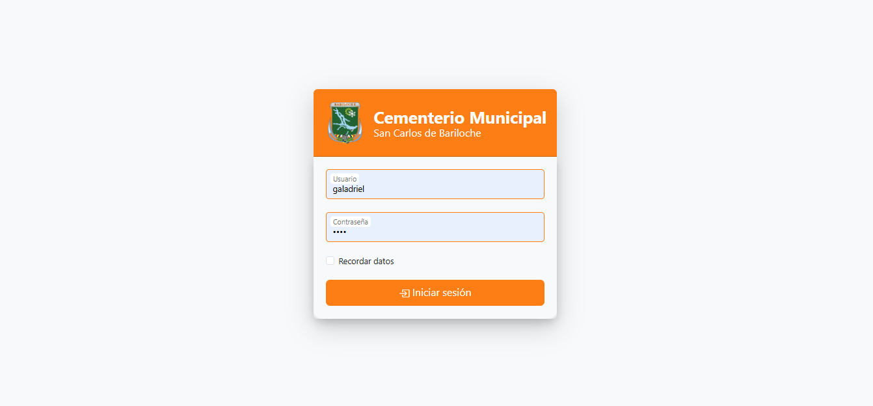

Esta es la primera pantalla con la cual nos encontramos, aquí vamos a tener que ingresar el usuario que previamente nos crearon. El botón de “recuerdame” sirve para recordar el inicio de sesión por 30 días, así, si hacemos uso repetitivo del sistema, podemos evitar tener que iniciar sesión cada vez que accedemos a la web. Hay que tener en cuenta que si una vez dentro del sistema cerramos la sesión, tenemos que volver a seleccionar el botón de “recuerdame” ya que de otra forma tendrías que volver a iniciar sesión cada vez que cerramos el navegador.

# 

# 3. Página de inicio

Luego de iniciar sesión se encontrará en la página de inicio.

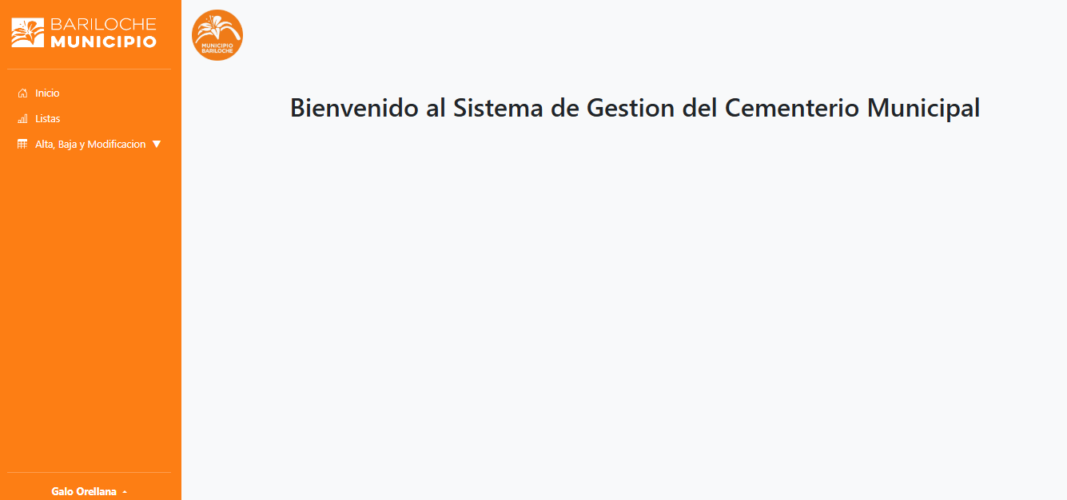

Desde aquí y desde cualquier subsección del sistema podrá acceder a la barra lateral, donde encontrará las siguientes opciones:

* **Inicio:** con este botón volverá a la página de inicio.
* **Estadísticas:** presionando este botón ingresará al apartado de estadísticas donde podrá, entre otras cosas, generar reportes.
* **Registrar Traslado:** desde aquí podrá acceder a una de las funcionalidades principales del sistema, el traslado de difuntos a sus parcelas.
* **ABM:** abriendo este desplegable encontrará el acceso a todas las tablas del sistema, donde podrá visualizar, agregar, quitar y modificar información.
* **Desplegable de usuario:**  haciendo clic en su nombre podrá acceder a dos opciones: cambiar tema (de oscuro a claro y viceversa) y cerrar sesión.

# 4. Estadísticas

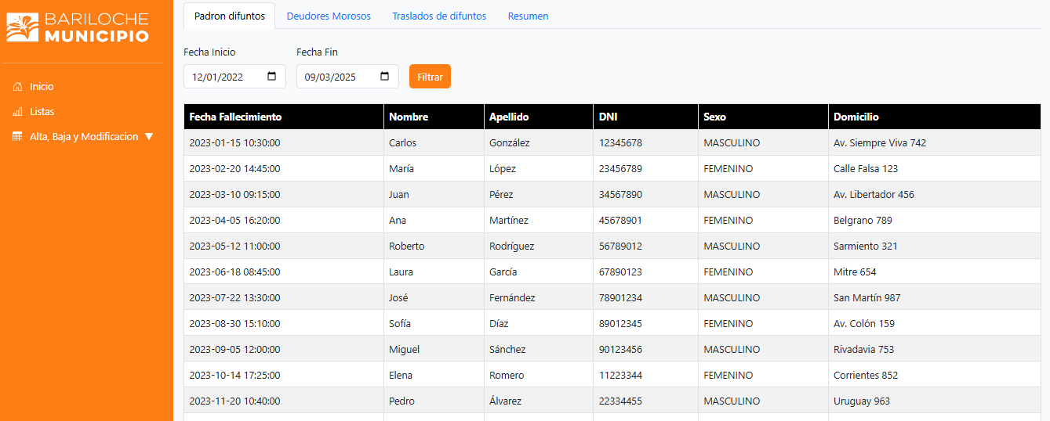

En esta página podemos visualizar todas las estadísticas relacionadas a los diferentes campos del sistema.

En la primera pantalla vamos a ver el “padrón de difuntos” entre las fechas seleccionadas (por defecto el primer dia del mes actual hasta el dia de la fecha).

luego, en la parte superior se encuentran los botones “deudores morosos”, “traslados de difuntos” y “parcelas vendidas”:

* Deudores morosos: En esta pestaña podremos ver los pagos vencidos por parcela, además hay otra pestaña para ver los pagos saldados para respetar la historicidad.
* Traslados de difuntos: Una vez seleccionada, esta vista carga todos los traslados de difuntos efectuados entre fechas seleccionadas.
* Parcelas vendidas: Aca va a estar el listado de las parcelas vendidas con distintos filtros.

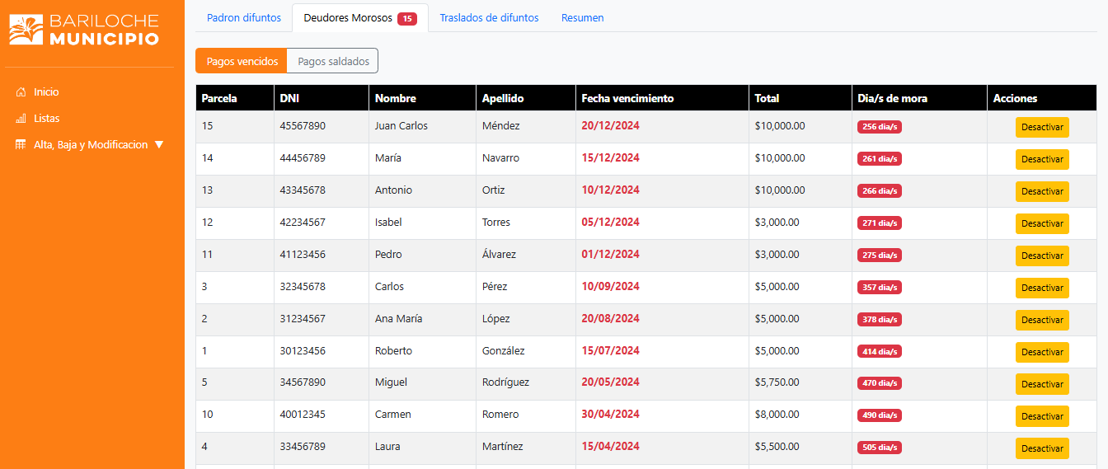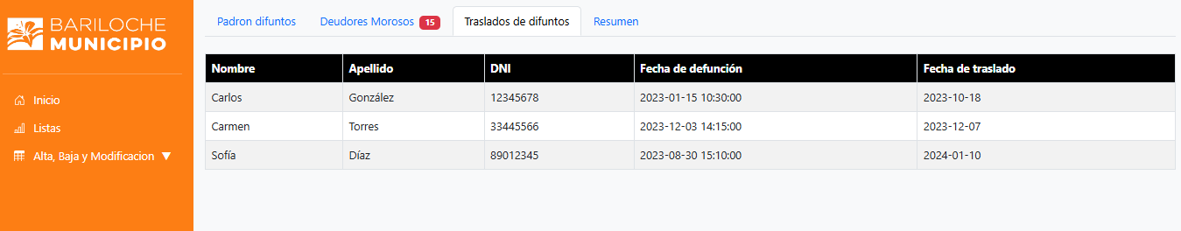

# 5. Registrar traslado

COMPLETAR

## 5.1 Anular traslado (solo administrador/director)

COMPLETAR

## 5.2 Imprimir

COMPLETAR

# 6. Menú ABM

Al acceder a alguna de las opciones del menú ABM se cargará una lista con la información cargada para esa tabla. Junto a cada registró encontrará botones para editar y eliminar información. En la esquina superior derecha encontrará también un botón para cargar nuevos registros.

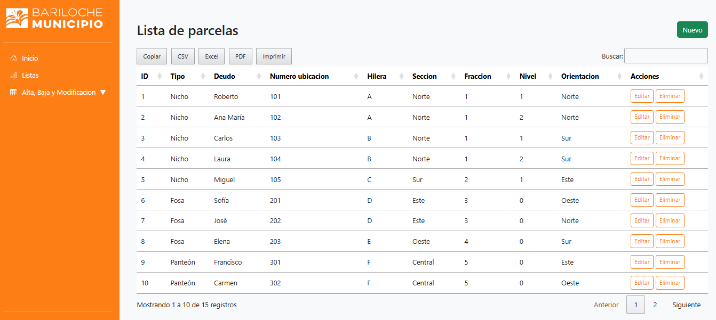

# 

# 7. Usuarios

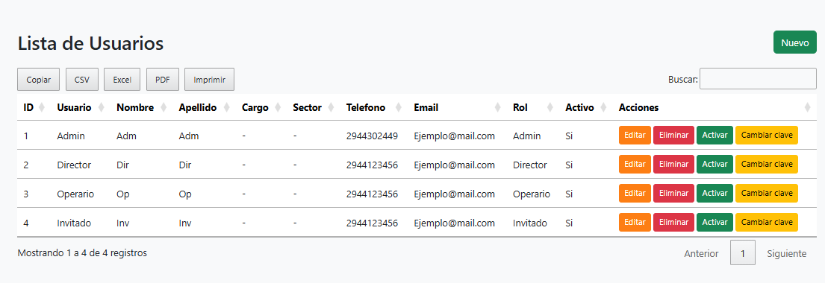En el menú desplegable “ABM” se accede al listado de usuarios para este sistema. En esta pantalla, al igual que en los distintos ABM, podemos generar, editar y desactivar usuarios (estas opciones solo están disponibles para administradores y directores). Un usuario administrador podrá eliminar cualquier usuario de cualquier tipo y un director podrá realizar lo mismo excepto con aquellos usuarios de tipo administrador. Un usuario que está desactivado, se puede volver a activar mediante el botón “activar” que reemplazará el antes llamado “desactivar”.

# 8. Consideraciones

Algunas consideraciones importantes a tener en cuenta son:

* Antes de cargar un **pago** nuevo debe cargar la **parcela y difunto** a la cual corresponde ese pago.
* **No** se pueden **repetir** combinaciones de **DNI** y **nacionalidad** para los difuntos. Ejemplo: el difunto John Doe de DNI 12345678 y nacionalidad ARGENTINO y el difunto Juan Pérez de DNI 12345678 pero nacionalidad CHILENO pueden estar cargados a pesar de que sus números de DNI son iguales porque son de distinta nacionalidad, pero si intento cargar al difunto Mario Rossi de nacionalidad ARGENTINO con el mismo dni (12345678) no podré hacerlo porque ya existe un ARGENTINO con este número de DNI.
* El sistema no permite modificar/eliminar datos que ya estén asignados a difuntos, pagos, parcelas, deudos, etc generados, incluso si estos permisos fueron anulados. Esto a modo de respetar la historicidad de los mismos.
* Si bien el sistema puede ser utilizado en dispositivos móviles, no está diseñado para este fin, por lo que se recomienda siempre utilizarlo en las computadoras habilitadas para tal uso.